ICS | 65.120
CCS | B 46
NY
中华人民共和国农业农村部行业标准
NY/T XXXXX—2021

甘蔗尾梢发酵饲料生产技术规程

Technical regulation of sugarcane tail fermentation feed production

(点击此处添加与国际标准一致性程度的标识)

2021-XX-XX发布
2021-XX-XX实施
中华人民共和国农业农村部 发布

前言
本文件按照GB/T 1.1—2020《标准化工作导则 第1部分：标准化文件的结构和起草规则》的规定起草。
本文件由农业农村部农产品质量安全监管局提出。
本文件由农业农村部热带作物及制品标准化技术委员会归口。
本文件起草单位：广西壮族自治区农业科学院、广西热带作物学会
本文件主要起草人：张娥珍、淡明、梁晓君、黄振勇、廖才学、韦馨平、曾心怡

甘蔗尾梢发酵饲料生产技术规程

1 范围
本文件规定了甘蔗尾梢发酵饲料的术语和定义、设施设备选择、原料准备、发酵菌剂、制作技术及评价指标。
本文件适用于甘蔗尾梢发酵饲料生产加工。

2 规范性引用文件
下列文件中的内容通过文中的规范性引用而构成本文件必不可少的条款。其中，注日期的引用文件，仅该日期对应的版本适用于本文件；不注日期的引用文件，其最新版本（包括所有的修改单）适用于本文件。
GB/T 13078 饲料卫生标准
GB/T 23181 微生物饲料添加剂通用要求
GB/T 6432 饲料蛋白质的测定方法
GB/T 6434 饲料中粗纤维的测定法 过滤法
GB/T 6435 饲料中水分的测定
GB/T 6433 饲料中粗脂肪的测定
GB/T 6436 饲料中钙的测定
GB/T 6437 饲料中总磷的测定 分光光度法
GB/T 6438 饲料中粗灰分的测定
GB/T 13092 饲料中霉菌总数的测定
GB/T 13091 饲料中沙门氏菌的测定
GB/T 36858 饲料中黄曲霉毒素B1的测定 高效液相色谱法
GB/T 19540 饲料中玉米赤霉烯酮的测定
GB/T 30957 饲料中赭曲霉毒素A的测定
NY/T 3476 饲料原料 甘蔗糖蜜

3 术语和定义
3.1 甘蔗尾梢
甘蔗茎尖生长点（鸡蛋黄）以上部分，主要由嫩茎、叶鞘和叶片组成。
3.2 微生物制剂
允许在饲料中添加或直接饲喂给动物的微生物，微生物种类须符合GB/T 23181的规定要求。根据甘蔗尾梢原料特性和生产需求，可选择合适的菌剂种类进行组合使用。
3.3 发酵饲料
利用微生物的生长繁殖所产生的直接或次级代谢产物将饲料原料营养组分进行分解或转化，形成动物更容易采食、吸收、消化的饲料成品。
3.4 甘蔗尾梢发酵饲料
3.4.1 甘蔗尾梢微贮发酵饲料
以甘蔗尾梢为主要原料，利用微生物生长繁殖产生的直接或次级代谢产物将甘蔗尾梢中动物难以消化利用的抗营养组分进行降解或转化成为易吸收消化的营养物质，同时提高甘蔗尾梢饲料适口性。
3.4.2 甘蔗尾梢全混合发酵饲料
根据动物不同生长阶段营养需求，以甘蔗尾梢为主要原料，配合豆粕、米糠、麦麸、玉米粉、微量元素以及氨基酸等辅料，利用微生物生长繁殖产生的直接或次级代谢产物改善饲料整体营养水平，提高饲料适口性。
4 甘蔗尾梢发酵饲料原料要求
4.1 甘蔗尾梢原料要求
所用原料甘蔗尾梢，须为新鲜绿梢枝，砍收后1-2天内使用，刀口位置有红斑应砍掉，泛黄、干枯和发霉的原料不能使用。
4.2 其他饲料辅料要求
所有原料需符合《饲料原料目录》规定的范围，原料卫生指标需符合GB/T 13078规定要求，原料外观指标应保持相对稳定，严控霉变和污染。
4.3 糖蜜
发酵饲料生产过程使用糖蜜应符合NY/T 3476规定要求。

5 基本设施和设备
5.1 原料、产品仓库和加工车间
仓库做好甘蔗尾梢原料堆放区、精饲料堆放区、成品堆放区等分区，易潮湿原料做好保护，防止霉变。加工车间高度和宽度须满足TMR搅拌机、铲车、压包机等设备运行操作。
5.2 加工设备
5.2.1 秸秆粉碎机
可根据生产需要配置合适型号大小的铡草机机或揉丝机，满足不同原料不同粉碎程度和生产量需求。
5.2.2 TMR日粮搅拌机
可根据生产需要，选择合适型号的日粮搅拌机。
5.2.3 铲车
可根据生产需要，配置铲车。
5.2.4 压包机
根据生产需要，配置两缸或三缸压包机。
5.3 贮存方式
可根据实际使用情况，选择袋贮、拉伸膜裹包或窖贮等方式。

6. 加工技术
6.1 甘蔗尾梢微贮发酵饲料
6.1.1 工艺流程
见附录A，图A.1。

6.1.2 原料粉碎
甘蔗尾梢收割后应及时收运，切碎，根据饲喂对象选择粉碎程度。牛饲料切碎长度在3.0-4.0cm为宜；羊饲料采用揉丝机进行揉丝处理，长度在1.0-2.0cm为宜。
6.1.2 菌剂活化
用糖蜜（或白糖、红糖）按1:10比例制成糖水，根据秸秆处理量和微生物制剂产品使用说明加入的适量制剂，搅拌均匀，放置活化30min。
6.1.3 接种、混合
在TMR搅拌机中，采用雾化方式，边搅拌边喷洒活化后的微生物菌剂，直至混合均匀。
6.1.4 水份调节
根据原料含水量调节水分，含量控制在50%-65%。
6.1.5 填装
6.1.5.1 袋贮、裹包
混合均匀的原料经压包机压缩后装入发酵专用袋密封，或用裹包机进行裹包密封。
6.1.5.2 窖贮
混合均匀的原料装入窖压实，压实宜采用装填一层压实一次的方式，每装填20cm高度为一层。装填完成后再顶部至少覆盖3层无毒无害所料薄膜，顶层覆盖一层防水苫布，用重物压实。严格检查苫布与地面和窖壁接触处是否密封。
6.1.6 存放
袋贮或裹包处理要选择干净地方存放，谨防接触有毒有害物质，禁止暴晒。注意防鼠防虫，一经发现受虫害、鼠害导致包装漏气引起霉变失去饲用价值的，要即时处理、弃用。
6.1.7 发酵
平均温度在25℃以上环境存放时，30d左右发酵完成；平均温度在15℃左右的环境中存放时，35天左右发酵完成；环境温度低于10℃时，需要采取增温措施，升温至15℃以上，促进发酵。
6.2 甘蔗尾梢全混合发酵饲料
6.2.1 工艺流程
见附录A，图A.2。
6.2.2 原料粉碎
甘蔗尾梢收割后应及时收运，切碎，根据饲喂对象选择粉碎程度，牛饲料切碎长度在3-4cm为宜，羊饲料采用揉丝机进行揉丝处理，揉丝长度在1-2cm为宜。
6.2.3 辅料称取
根据饲料配方称取各类精饲料原料，按照配方比例，采用先多后少顺序，逐步加入TMR日粮搅拌机中进行搅拌预混合，搅拌时间在20-25min为宜
6.2.4 菌剂活化
用糖蜜（或白糖、红糖）按1:10比例制成糖水，根据秸秆处理量和微生物制剂产品使用说明加入的适量制剂，搅拌均匀，放置活化30min。
6.2.5 混合
将粉碎好的甘蔗尾梢秸秆原料投入预混合好的精饲料中，搅拌使精、粗料混合均匀，搅拌时间在30-35min左右为宜。
6.2.6 接种
在TMR搅拌机中，采用雾化方式，边搅拌边喷洒活化后的微生物菌剂，直至混合均匀。
6.2.7 水份调节
根据原料含水量调节水分，含量控制在50%-65%。
6.2.8 填装
混合均匀的原料经压包机压缩后装入发酵专用袋密封，或用裹包机进行裹包密封。
6.2.9 存放
袋贮或裹包处理要选择干净地方存放，谨防接触有毒有害物质，禁止暴晒。注意防鼠防虫，一经发现受虫害、鼠害导致包装漏气引起霉变失去饲用价值的，要即时处理、弃用。
6.2.10 发酵
平均温度在25℃以上环境存放时，30d左右发酵完成；平均温度在15℃左右的环境中存放时，35天左右发酵完成；环境温度低于10℃时，需要采取增温措施，升温至15℃以上，促进发酵。

7 品质检测

7.1 感官检验

取适量样品，在正常光照、通风良好、无异味的环境下，通过目测、鼻嗅、触摸进行检验。检验标准详见附录B。

7.2 卫生检验
霉菌、沙门氏菌、黄曲霉毒素B1、玉米赤霉烯酮和赭曲霉毒素A的测定分别按照GB/T 13092、GB/T 28642、GB/T 36858、GB/T 19540和GB/T 30957规定方法进行。

7.3 营养成分测定
粗蛋白、粗纤维、粗脂肪、水分、粗灰分、钙和总磷的测定分别按照GB/T 6432、GB/T 6434、GB/T 6433、GB/T 6435、GB/T 6438、GB/T 6436和GB/T 6437的规定方法进行。

附 录 A
（资料性附录）
甘蔗尾梢发酵饲料生产工艺流程图
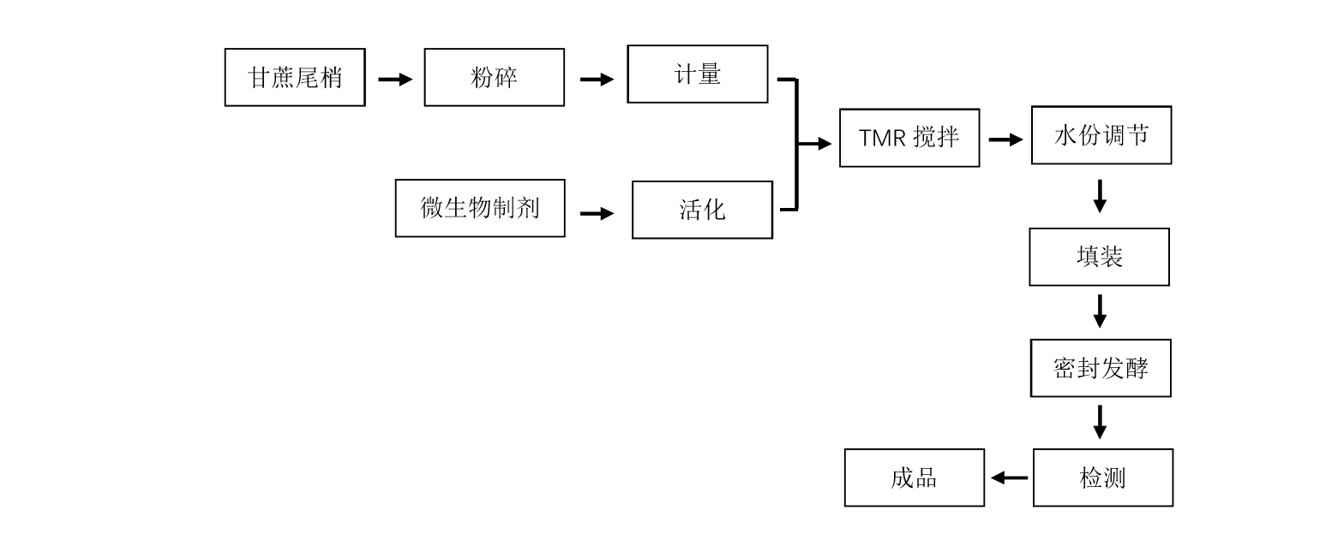
图A.1 甘蔗尾梢微贮发酵饲料生产工艺流程

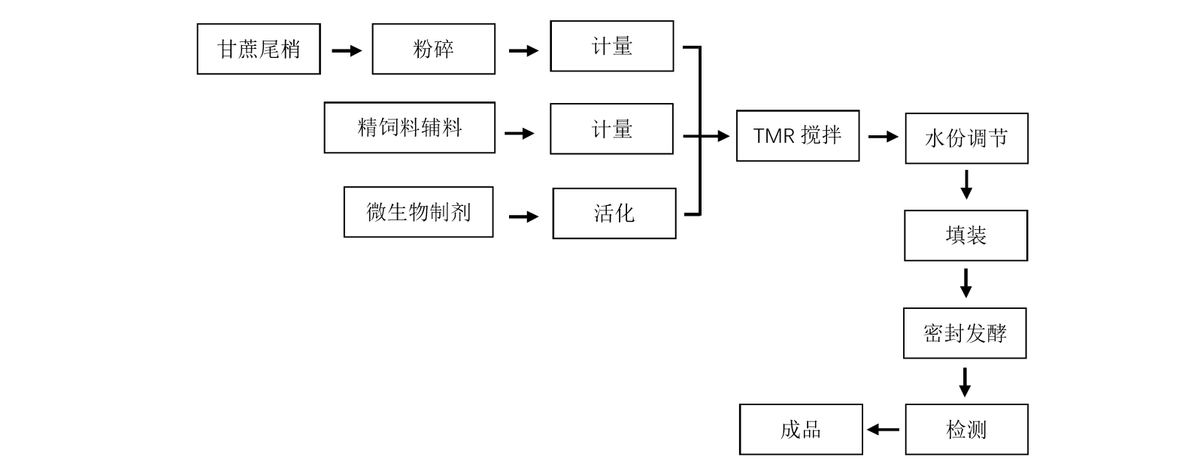
图A.2 甘蔗尾梢全混合发酵饲料生产工艺流程

附 录 B
（资料性附录）
甘蔗尾梢发酵饲料感官评定标准

表B.1 甘蔗尾梢发酵饲料感官评定标准

项目 | 评分标准 | 得分
气味 | 有酸香味、酒香味或乳酸香味 | 10
气味 | 有微弱酸臭味 | 6
气味 | 较强酸臭味重，或有霉味 | 4
气味 | 酸臭味重或氨味、霉味 | 2
色泽 | 与原料相似，呈青绿色或黄绿色 | 2
色泽 | 略有变色，呈淡黄色或褐色 | 1
色泽 | 变色严重，墨绿色 | 0
总分 | 12 6~11 0~5
等级 | 1级（优良） 2级（中等） 3级（腐败）

附 录 C
（资料性附录）
推荐甘蔗尾梢发酵饲料配方

表C.1 甘蔗尾梢全混合发酵饲料推荐配方（育肥期）
单位为%
原料 | 甘蔗尾梢 | 玉米 | 豆粕 | 麦麸 | 米糠 | 添加剂
肉牛饲料 | 80 | 8 | 4 | 2 | 2 | 4
肉羊饲料 | 70 | 14 | 6 | 3 | 3 | 4

